Министерство цифрового развития, связи и массовых коммуникаций РФ
Федеральное государственное бюджетное образовательное учреждение высшего образования
«Сибирский государственный университет телекоммуникаций и информатики»
(СибГУТИ)

Отчет
по лабораторной работе №2
«Схемная реализация логических элементов»
дисциплине «Электротехника, электроника и схемотехника»

Выполнил:
Студент гр. ИП-312
Прозоренко Константин

Проверил:
Сажнев Александр Михайлович

Новосибирск 2025 г.
Цель работы
Изучение элементов диодной и транзисторной логики.
Порядок выполнения работы

Номер  брига-ды | Микросхема отечествен-ная (аналог) | Логические  элементы |  | Модель  диода | Модель  n-p-n транзистора
1 | К555ЛА4 (7410) | три логических эле-мента  3И-НЕ | 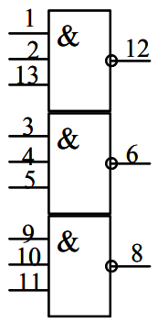 | 1N4154 | ideal

В соответствие с заданием таблицы начертите схему одного логического элемента из своей микросхемы

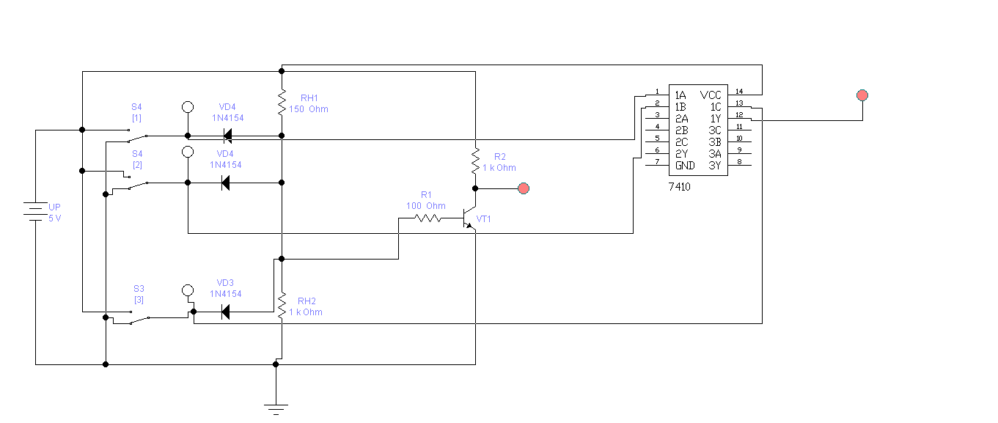
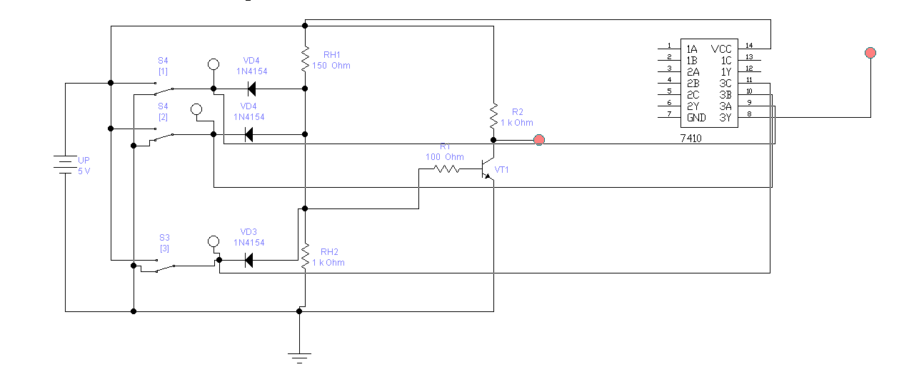
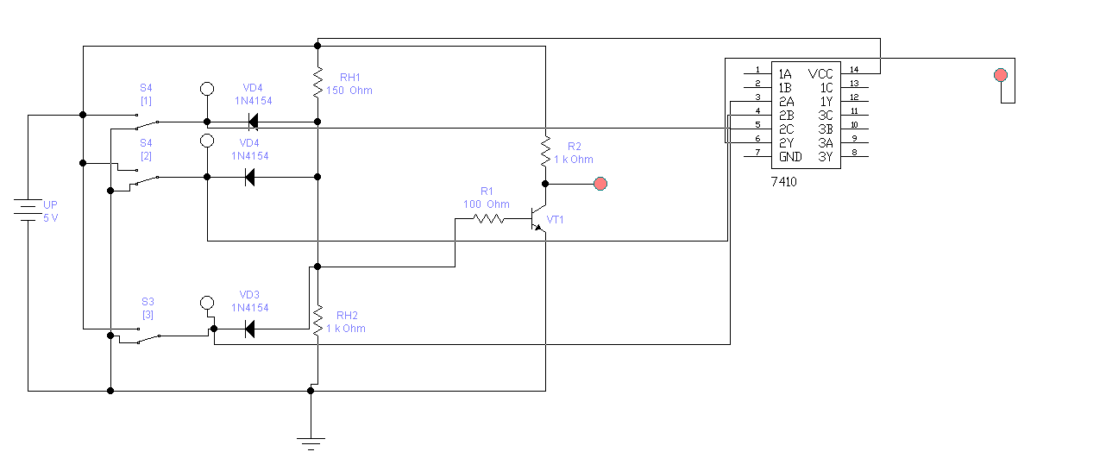

После создания схемы, включите ее клавишей в правом верхнем углу экрана и используя ключи S1, S2,…, SI заполните таблицу истинности для всех входных наборов, где разрядность равна количеству входов.

x₁ | x₂ | x₃ | Y
0 | 0 | 0 | 1
0 | 0 | 1 | 1
0 | 1 | 0 | 1
0 | 1 | 1 | 1
1 | 0 | 0 | 1
1 | 0 | 1 | 1
1 | 1 | 0 | 1
1 | 1 | 1 | 0

